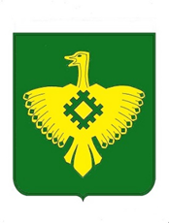
ИНФОРМАЦИОННЫЙ ВЕСТНИК

Совета сельского поселения «Нившера» и администрации сельского поселения «Нившера»

№ 03
10 марта 2026 г.
с. Нившера Корткеросского района
Республики Коми
https://nivshera-r11.gosweb.gosuslugi.ru/

Содержание:
Раздел первый:
Решения Совета сельского поселения «Нившера»

На 10 марта 2026 года решений для публикации нет.
Раздел второй:
Постановления администрации сельского поселения «Нившера»

№ п/п | Наименование | стр.
1 | Постановление № 11 от 24 февраля 2026 года «Об утверждении реестра муниципального имущества сельского поселения «Нившера» | 3

Раздел третий:
Официальные сообщения и материалы сельского поселения «Нившера»
2 | Итоги собрания граждан по проекту Народный бюджет 2027 год | 14

Раздел второй:
Постановление № 11 от 24 февраля 2026 года
«Об утверждении реестра муниципального имущества сельского поселения «Нившера»
В соответствии с Федеральным законом от 06 октября 2003 г. № 131-ФЗ «Об общих принципах организации местного самоуправления в Российской Федерации», Приказом Министерства экономического развития Российской Федерации от 30 августа 2011 г. № 424 «О порядке ведения органами местного самоуправления реестров муниципального имущества», постановлением администрации муниципального образования сельского поселения «Нившера» от 27 октября 2023г. № 31 «Об утверждении Положения о ведении реестра муниципального имущества сельского поселения «Нившера», администрация муниципального образования сельского поселения «Нившера»,
ПОСТАНОВЛЯЕТ:
1.Утвердить Реестр муниципального имущества сельского поселения «Нившера» согласно приложениям 1, 2 к настоящему постановлению.
2. Настоящее постановление вступает в силу со дня принятия.
Глава сельского поселения Н.С. Изъюрова

Раздел третий
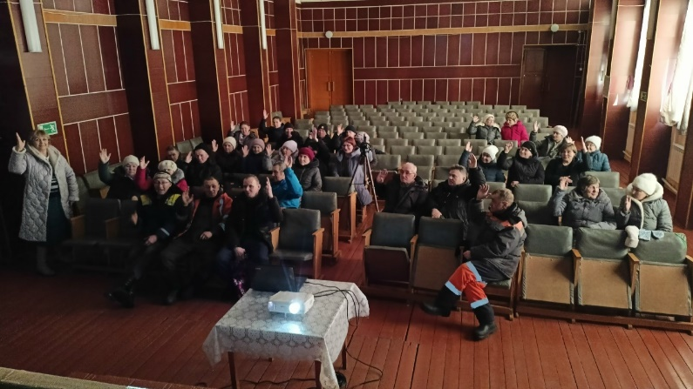

Народные проекты на 2027 год
Сегодня, 27 февраля 2026 года, состоялось собрание граждан по отбору народных инициатив по проекту Народный бюджет на 2027 год.
Глава сельского поселения Нина Степановна Изъюрова отчиталась о проделанной работе за 2025 год и о планах на 2026 год. Ознакомила присутствующих поступившими инициативами в соц.сетях.

На собрании предложили ещё 2 инициативы.
Определились суммами вкладов от каждого жителя и ИП.
Выбрали члена бюджетной комиссии, которая будет защищать проекты на районном уровне.
На собрании состоялся живой и теплый разговор с жителями.

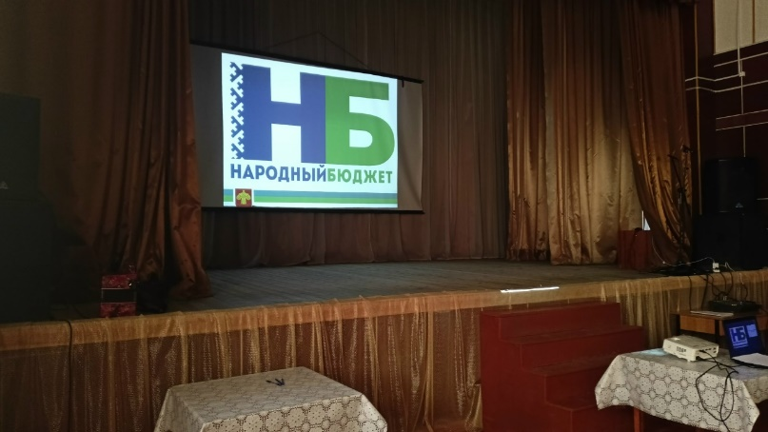
Все единогласно решили выдвинуть следующие проекты:
1. В сфере благоустройства - "Реконструкция детской площадки "Сказочная поляна";
2. В сфере дорожной деятельности - "Ремонт участка автомобильной (центральной) дороги местного значения по селу Нившера с установкой искусственной неровности";
3. В сфере благоустройства - "Ремонт улично - дорожной сети в м. Оль - "Бездорожью скажем "НЕТ";
4. В сфере МСП - "Приобретение дровокольной линии ИП".
Благодарим за активное участие на собрании!!!
Всем мира и добра!!!

ИЗДАНИЕ СОВЕТА СЕЛЬСКОГО ПОСЕЛЕНИЯ «НИВШЕРА» И АДМИНИСТРАЦИИ СЕЛЬСКОГО ПОСЕЛЕНИЯ «НИВШЕРА»
__________________________________________________________________________________
Редколлегия: Изъюрова Н.С.. – руководитель,
Ларукова А.Н..– ответственный секретарь.
Члены
редколлегии: Ларукова Л.Л., Ногтева Г.В.

Адрес:168059, Республика Коми
Корткеросский район, с. Нившера,
Д. 729
Телефоны: 9-82-91.
__________________________________________________________________________________
Подписано в печать 10.03.2026 г.
Тираж 3 экземпляра
Формат А4
______________________________________________________________________
Отпечатано в администрации сельского поселения «Нившера»
Республика Коми, Корткеросский район, с. Нившера, д. 729

